レイアウト枠で自由な配置

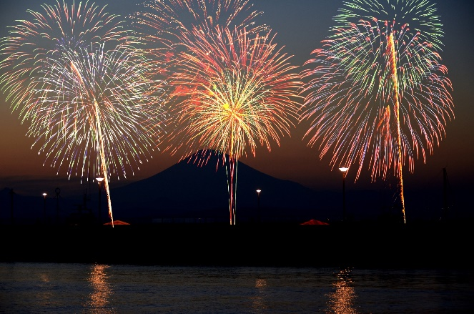
写真

表

図形
レイアウト枠を復活させて文字や写真・図形などを自由な位置に表示する

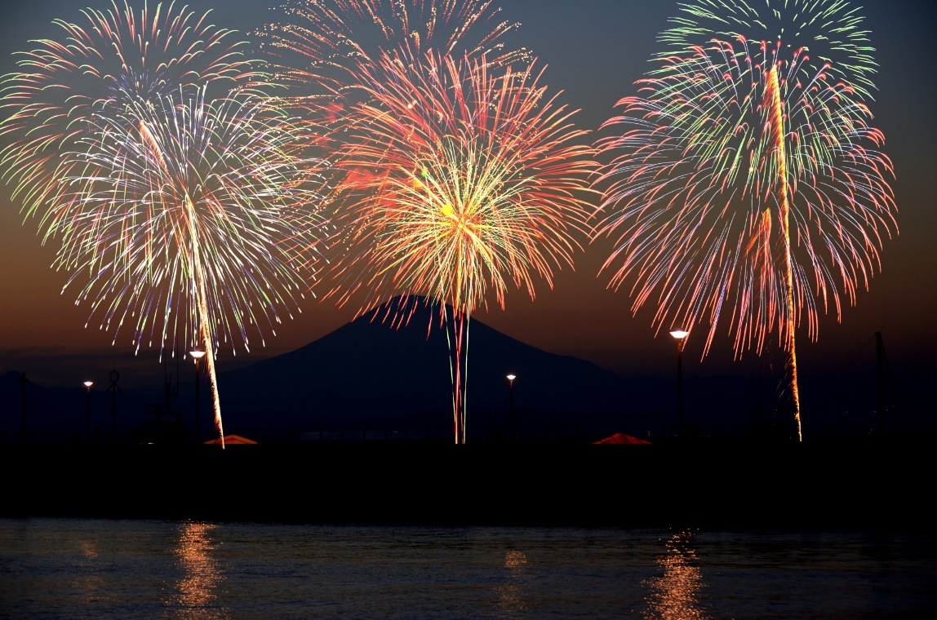
普通の文字列

テキストボックスで自由な配置

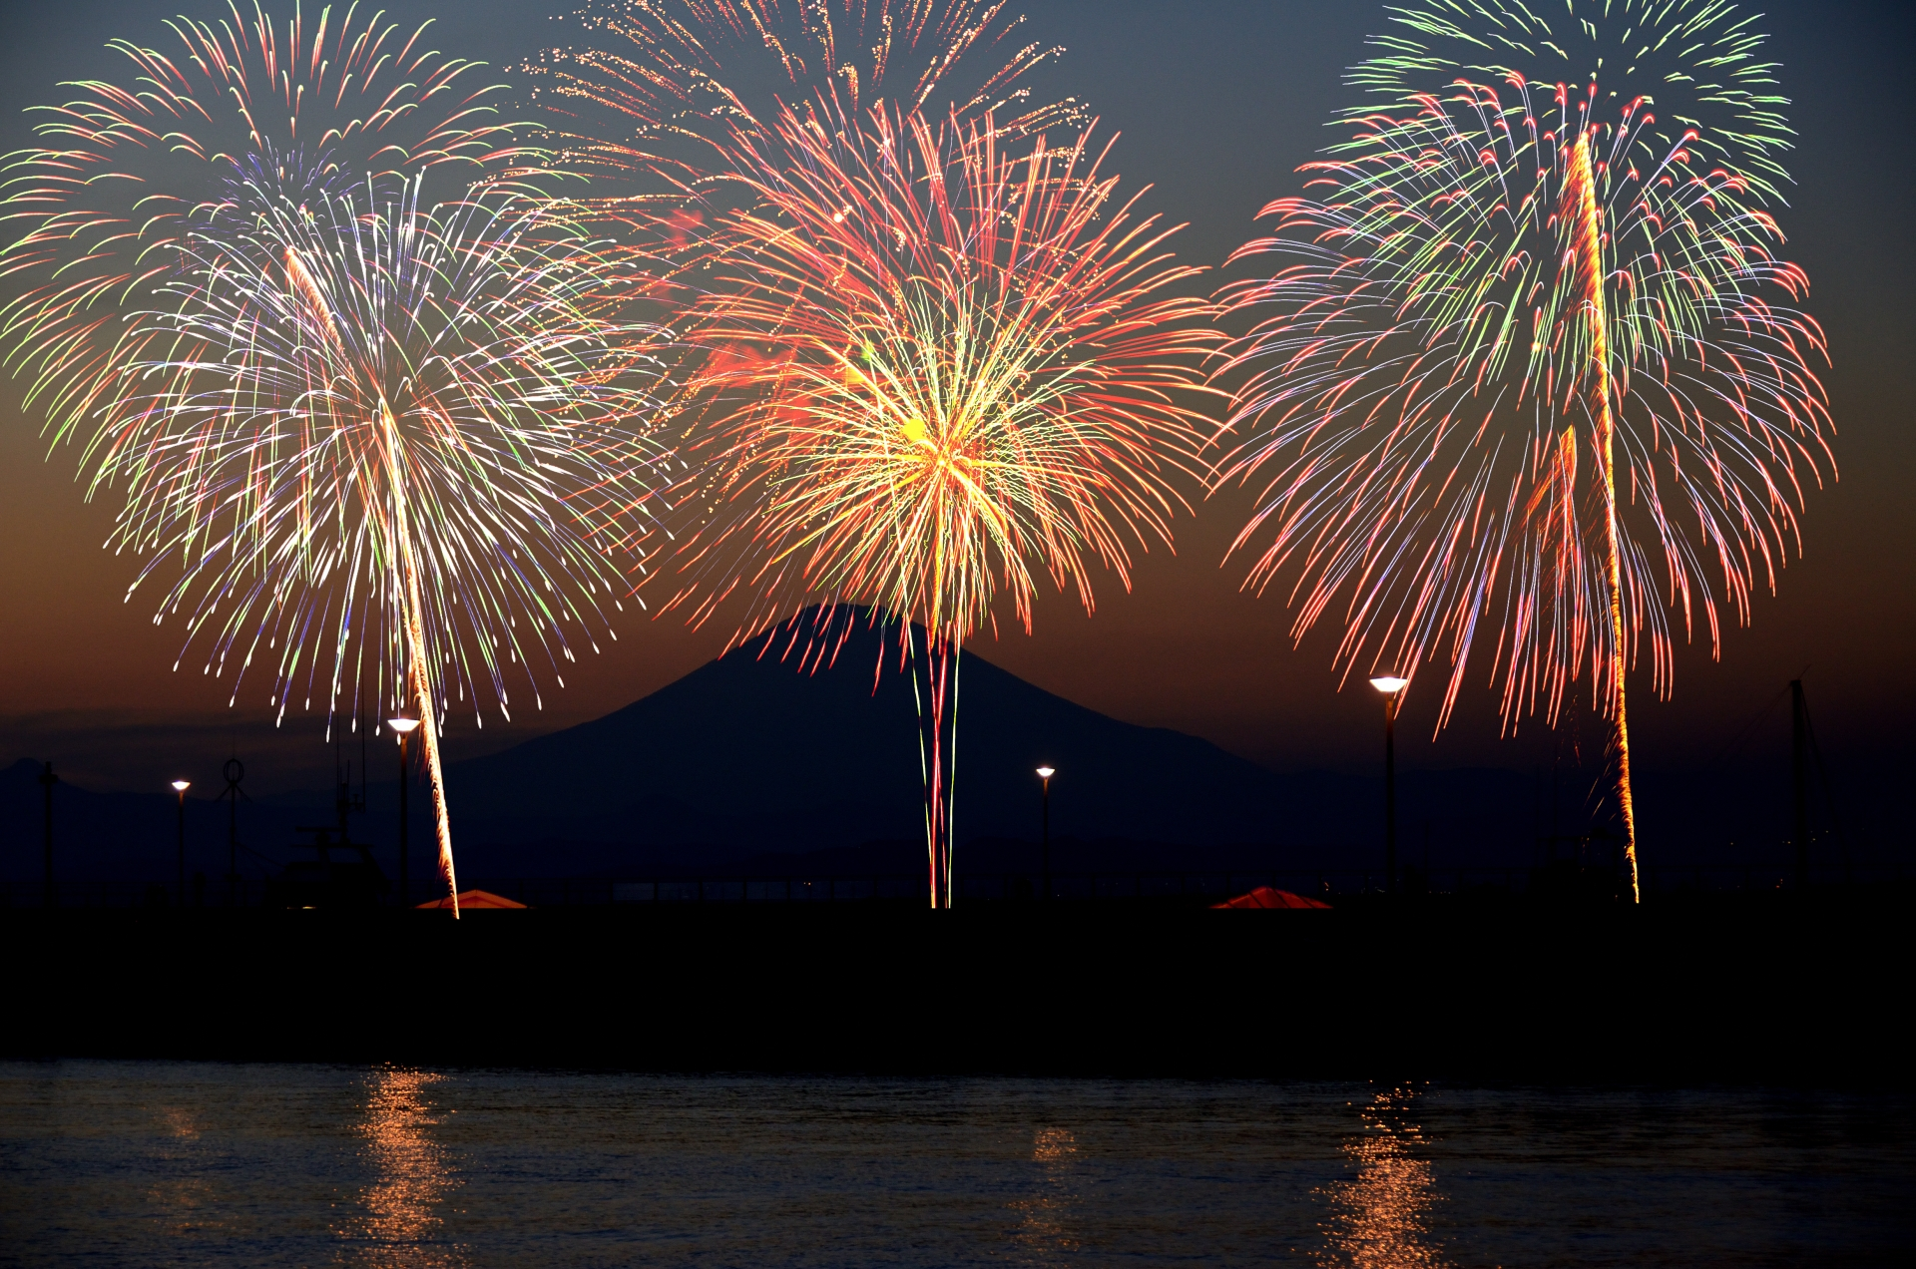
写真

表

図形は挿入出来ない

